2020 m. 13 savaitę didmeninėje prekyboje vidutinės degalų (išskyrus krosnių kuro) kainos mažėjo. Didmeninė dyzelino kaina analizuojamu laikotarpiu sumažėjo 1,0 proc., dyzelino žemės ūkiui – 0,45 proc., benzino A-95 – 2,0 proc., automobilių dujų – 6,0 proc., o krosnių kuro – padidėjo 2,0 proc. Palyginti su 2019 m. atitinkamu laikotarpiu didmeninė dyzelino kaina sumažėjo 21,0 proc., dyzelino žemės ūkiui – 35,0 proc., krosnių kuro – 35,0 proc., automobilių dujų – 22,0 proc., o benzino A-95 – 25,0 proc.

Mažmeninėje prekyboje 2020 m. 13 savaitę vidutinės degalų kainos mažėjo. Mažmeninė dyzelino kaina analizuojamu laikotarpiu sumažėjo 6,1 proc., benzino A-95 – 3,7 proc., automobilių dujų – 12,0 proc., o dyzelino žemės ūkiui – 1,6 proc. Palyginti su 2019 m. atitinkamu laikotarpiu mažmeninė benzino A-95 kaina sumažėjo 13,3 proc., dyzelino žemės ūkiui – 22,8 proc., dyzelino – 22,0 proc., o automobilių dujų – 20,0 proc.

Didžiuosiuose Lietuvos miestuose (Vilniuje, Kaune, Klaipėdoje ir Šiauliuose) analizuojamu laikotarpiu vidutinės mažmeninės degalų kainos mažėjo.

Savaitės pradžioje Niujorko biržoje šviesiosios naftos kaina buvo apie 23,87 USD už barelį, o pabaigoje ji kainavo apie 23,67 USD už barelį. 2020 m. 13 savaitę šviesiosios naftos kaina šioje biržoje sumažėjo 0,8 proc.

**Vidutinės degalų kainos Lietuvos rinkoje 2020 m. 13 savaitę**

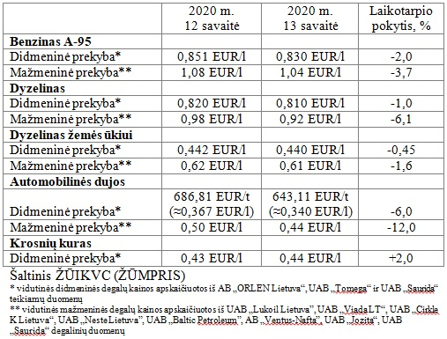

**Vidutinės mažmeninės degalų kainos didžiuosiuose Lietuvos miestuose 2020 m. 13 savaitę**

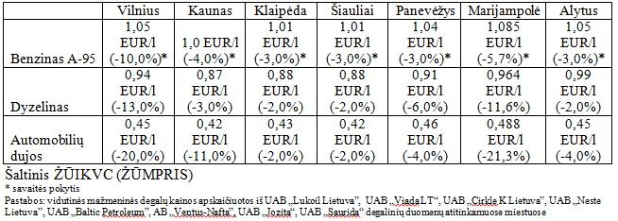

Šaltinis – ŽŪIKVC (LŽŪMPRIS)  
Naudojant ŽŪIKVC (LŽŪMPRIS) duomenis, būtina nurodyti šaltinį